清华大学接待服务中心甲所餐厅野生蓝莓果汁饮料

采购项目公告

**一、项目名称：**清华大学接待服务中心甲所餐厅野生蓝莓果汁饮料采购

**二、项目编号：**QHJDZXHW2025004

**三、项目内容：**本项目为甲所餐厅野生蓝莓果汁饮料采购，采购内容详见附件1

**四、项目预算：**16.1万元

**五、项目周期：**12个月

**六、报名资格条件：**

1、报名供应商应符合政府采购法第二十二条中相关规定要求：

⑴ 具有独立承担民事责任的能力。

⑵ 具有良好的商业信誉和健全的财务会计制度。

⑶ 具有履行合同所必需的设备和专业技术能力。

⑷ 有依法缴纳税收和社会保障资金的良好记录。

⑸ 参加政府采购活动前三年内，在经营活动中没有重大违法记录。

⑹ 法律、行政法规规定的其他条件。

2、食品生产企业：提供有效的营业执照、生产（经营）许可证、产品合格证明和法定代表人（或经办人）身份证复印件，加盖公章后交甲方留存。

食品经营企业：提供有效的营业执照、食品经营许可证或注册备案表、开户许可证和法定代表人（或经办人）身份证复印件等，加盖公章后交甲方留存。

个体工商户：提供有效的营业执照、食品经营许可证、产品合格证明和本人身份证复印件，由本人签字或盖章后交甲方留存。

食品生产企业、经营企业和个体工商户都须提供近期产品检测报告、送货人健康证等其他相关资质，加盖公章后交甲方留存。

线上提交形式为复印件盖章后PDF上传。

3、近三年同类主要项目业绩（需注明年份，且有合同关键页复印件，加盖公章）；

4、未被信用中国网站（www.creditchina.gov.cn）列入失信被执行人、重大税收违法案件当事人名单、政府采购严重违法失信行为记录名单的网页截图，截止时间为报名时间（加盖公章）；

5、不接受两个或两个以上供应商组成联合体参与(严禁转包与分包)。

**七、合作方式：**甲方根据实际需求向乙方采购，乙方根据甲方要求提供商品；乙方提供订货商品送货单，双方签字确认作为据实结算依据。

**八、相关规定：**本项目约定的价款为全部价款，包括货物包装、运输、搬运和售后服务、发票增值税等各项费用，乙方无权再向甲方主张任何其他费用。

**九、供货要求：**

* + 1. 商品要求：

1. 商品必须是符合行业及国家标准的合格产品；
2. 商品包装标识清晰，完好无破损，无污染，无使用痕迹，与产品规格一致；
3. 商品质量过硬、货真价实、无质量缺陷；
4. 商品规格、数量及外观等应与甲方要求一致，不得有偏差；
5. 到货商品的生产日期在质保期1/2日期内。
   * 1. 售后服务：24小时响应解决，如因乙方造成的售后问题，所产生的一切费用由乙方负责。
     2. 应急预案：如遇突发事件，具备解决能力。

**十、结算方式：**每月据实结算。

**十一、样品要求（**未按约定提供样品视为放弃**）：**

提供时间：2025年6月20日8:00 -- 2025年6月24日17:00

接收地点：清华大学接待服务中心211室

联 系 人：王老师

联系电话：62782801

接收方式：快递或送货（供应商需提前一天填写**进校报备承诺书**并发送到2065923964@qq.com邮箱）

**附件**

附件1 报价一览表

附件2 进校报备承诺书

附件1：

报价一览表

|  |  |  |  |  |  |  |  |
| --- | --- | --- | --- | --- | --- | --- | --- |
| 商品名称 | 品牌 | 规格  （ml/瓶） | 果汁浓度 | 年预计采购数量（瓶） | 单价  （元/瓶） | 金额 | 备注 |
| 野生蓝莓果汁饮料 | 蓝格格 | 350ml | ≥80% | 14000 |  |  | 如产品图，指定商品，其它无效 |

产品图

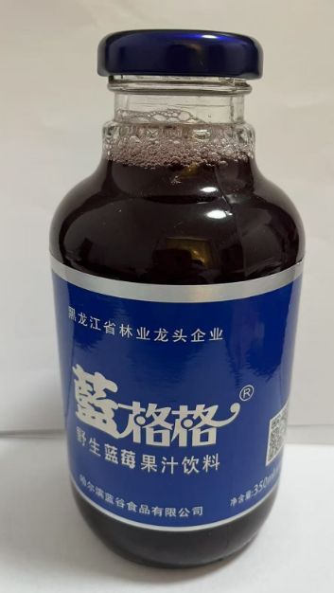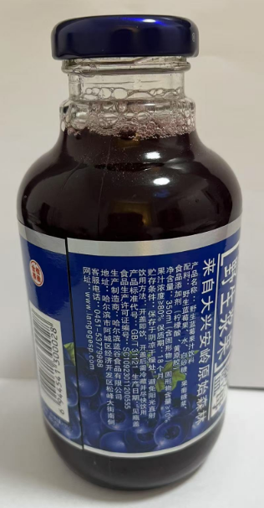

供应商名称（盖章）：

供应商代表（签字）：

日期： 年 月 日

附件2：

进校报备承诺书

**1、进校人姓名：**

**进校人身份证号码： ，手机号：**

**工作单位： ，家庭住址：**

**2、申请进出校时间：**

**车牌号(9座及以下车辆、货车)：**

**3、 进校事宜（除必要事项外非必要不进校）：**

**联系人： 无**

**4、联系人承诺以上填写内容真实有效， 绝不利用“虚假入校报备”、“驾车**

**带人入校”、“私借工作证件”等方式，违规带人进校旅游参观并从中谋取经**

**济利益。如违反学校规定由联系人承担相关责任！**

**联系人（签字）： 无**

**2025年 月 日**